รายงานผลการปฏิบัติราชการ
ประจำเดือน มีนาคม พ.ศ. 2568
ประจำปีงบประมาณ พ.ศ. 2568

งานสอบสวน

เมื่อวันที่ 18 มีนาคม 2568 เวลา 11.00 น. ร.ต.อ.ประสงค์ สีหาจ่อง รอง สว.(สอบสวน)
สภ.เหล่า พงส. ได้เดินทางไปสอบปากคำพยานเพิ่มเติม ที่บ้านหนองเหล็ก ต.หนองเหล็ก อ.โกสุมพิสัย จ.มหาสารคาม คดีลักทรัพย์ ที่บ้านหนองเหล็ก ต.หนองเหล็ก อ.โกสุมพิสัย จ.มหาสารคาม
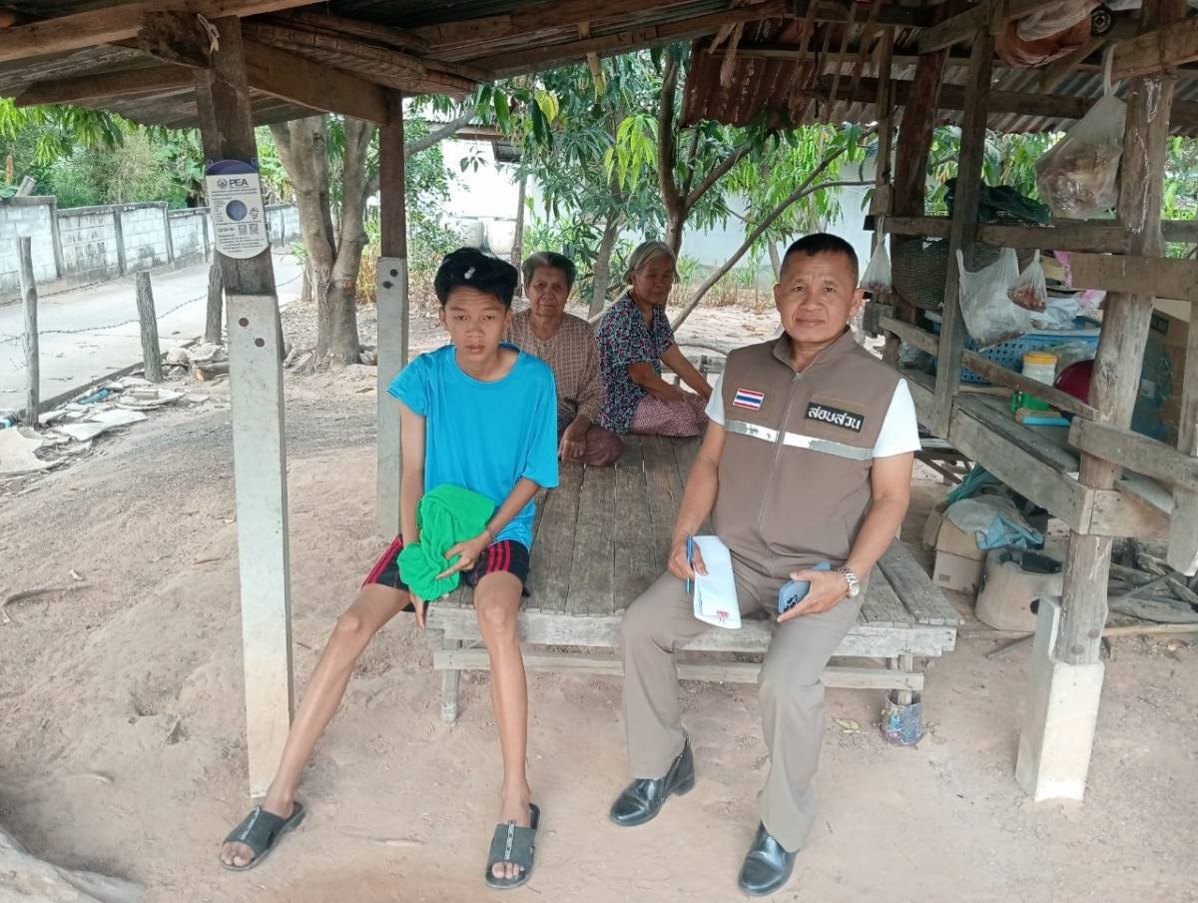

งานจราจร
รายงานผลการปฏิบัติราชการ
ประจำเดือน มีนาคม พ.ศ. 2568
ประจำปีงบประมาณ พ.ศ. 2568

งานจราจร

วันที่ 30 มีนาคม 2568 เวลา 09.00 น. พ.ต.ท.รุ่งเรือง สิมมา สวป.สภ.เหล่า ประชุม เจ้าหน้าที่สายตจรวจจราจรที่ ตู้ยามสวนกล้วย เพื่อวางมาตรการป้องอุบัติเหตุบนท้องถนนช่วงเทศกาลสงกรานต์ เมษายน 2568 การอำนวยความสะดวกด้านการจราจร การกวดขันจับกุมผู้ฝ่าฝืนกฎหมายช่วงเทศกาล เช่น ขับขี่รถขณะเมาสุรา ขับขี่ไม่สวมหมวกกนิรภัย ขับขี่ไม่คาดเข็มขัด เป็นต้น
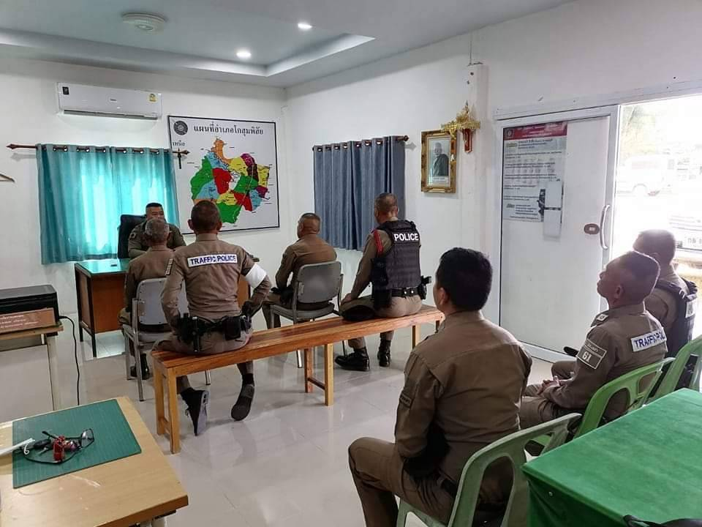

รายงานผลการปฏิบัติราชการ
ประจำเดือน มีนาคม พ.ศ. 2568
ประจำปีงบประมาณ พ.ศ. 2568

งานสืบสวน

เมื่อวันที่ 31 มีนาคม 2568 เวลา 16.54 น. ชุดสืบสวน สภ.เหล่า ได้ร่วมกันจับกุมนาย ทรงศักดิ์ แสนปุย ข้อหา มียาเพติดประเภท1 (เมทแอมเฟตามีน) ไว้ในครอบครองโดยไม่ได้รับอนุญาต และเสพยาเสพติดประเภท 1(เมทแอมเฟตามีน) โดยฝ่าฝืนต่อกฎหมาย เหตุเกิดบริเวณถนนสาธารณะหน้าบ้านเลขที่ 94 บ้านเลขที่ 16 ต.หนองเหล็กอ.โกสุมพิสัย จ.มหาสารคาม ในชั้นจับกุม ผู้ต้องหาให้การรับสารภาพ จึงนำตัวผู้ต้องหสา พร้อมของกลาง ส่งมอบให้ พงส.สภ.เหล่าดำเนินการตามกฎหมาย ต่อไป
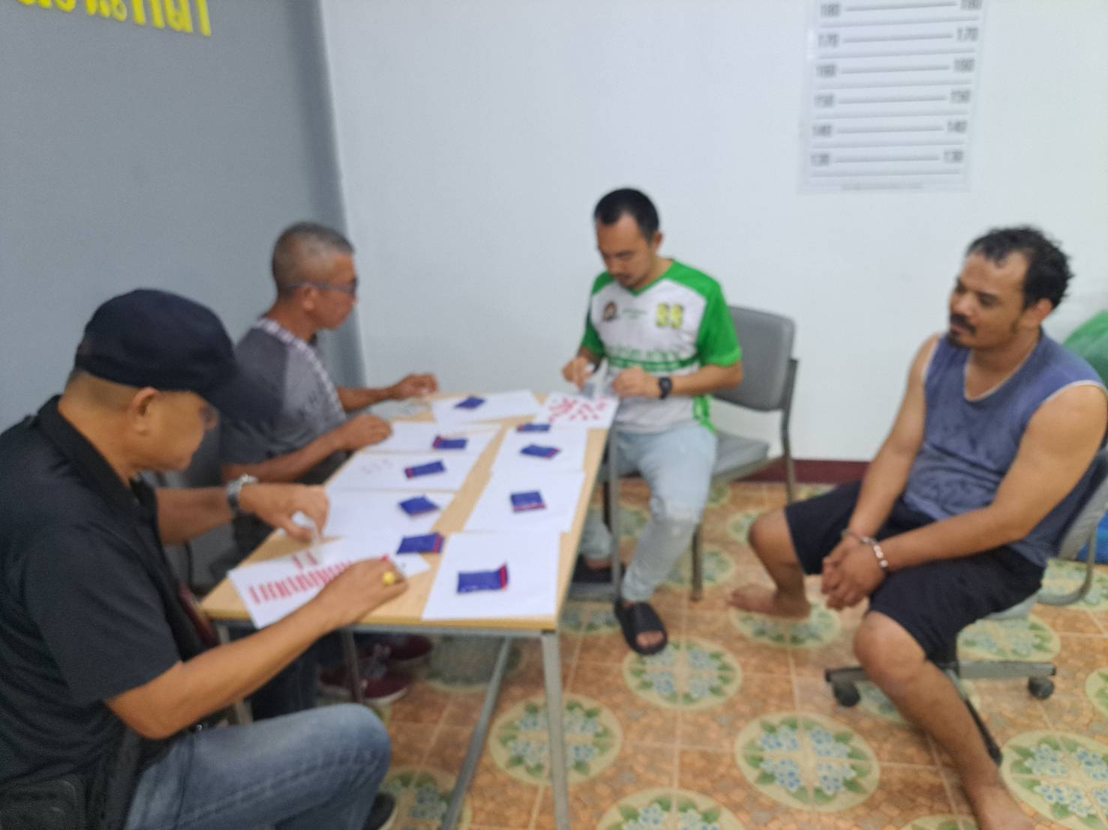

รายงานผลการปฏิบัติราชการ
ประจำเดือน มีนาคม พ.ศ. 2568
ประจำปีงบประมาณ พ.ศ. 2568

งานป้องกันปราบปราม

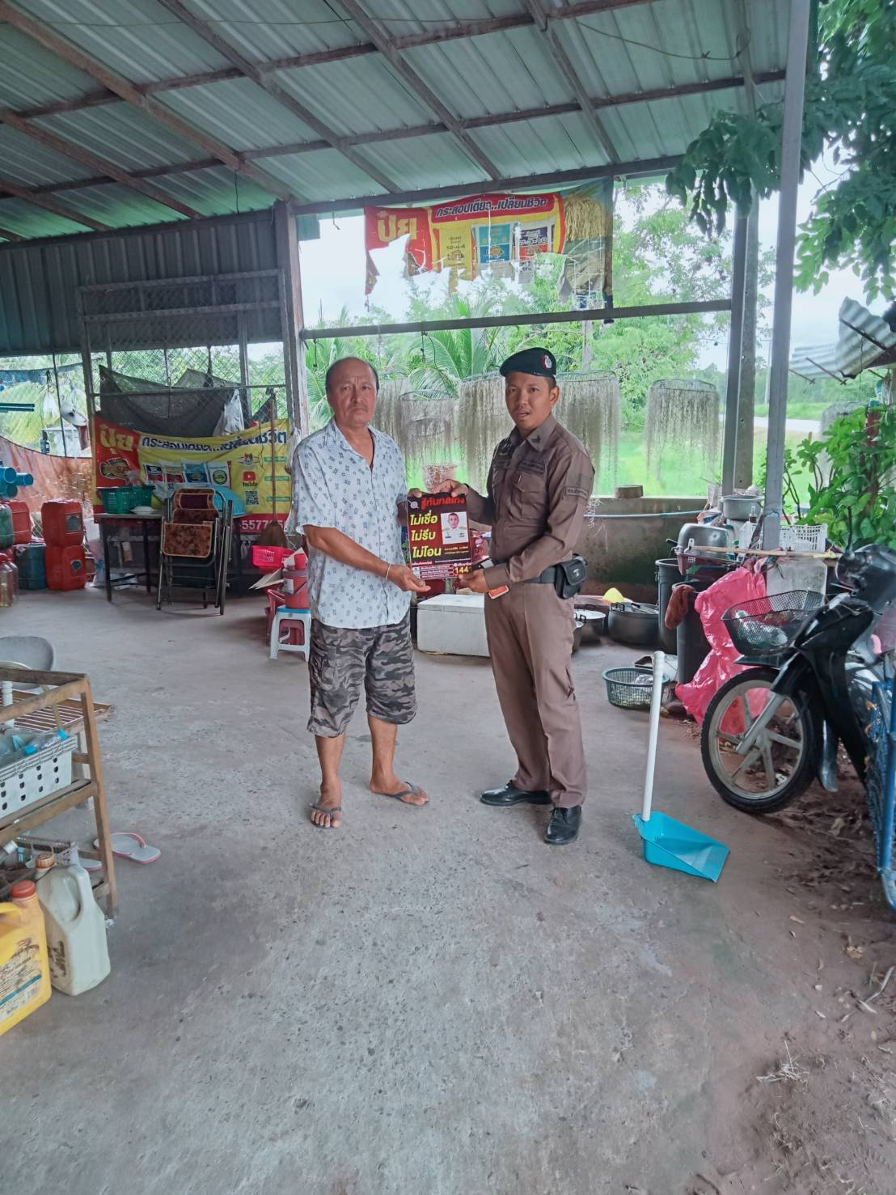
เมื่อวันที่ 6 มีนาคม 2568 เวลา 09.00 น. ร.ต.อ.สุรศักดิ์ หลาบภา รอง สวป.สภ.เหล่า ร้อยเวร 20 พร้อมชุดสายตรวจรถยนต์ ได้ออกตรวจในเขตพื้นที่รับผิดชอบ และได้แจกป้ายประสัมพันธ์ รู้ทันกลโกง ให้กับสถานประกอบการ ร้านค้า ที่ทำการผู้ใหญ่บ้าน/ผู้นำชุมชน เพื่อเป็นการเตือนภัยอีกช่องทางหนึ่ง

รายงานผลการปฏิบัติราชการ
ประจำเดือน มีนาคม พ.ศ. 2568
ประจำปีงบประมาณ พ.ศ. 2568

งานอำนวยการ

วันที่ 16 มีนาคม 2568 เวลา 10.00 น. พ.ต.ท.มนต์ชัย สารพิมพ์ สวญ.สภ.เหล่า , พ.ต.ท.รุ่งเรือง สิมมา สวป. ฯ ได้นำข้าราชการตำรวจ สภ.เหล่า ฝึกซ้อมแผนเผชิญเหตุ เพื่อระงับเหตุ เสมียนจริง ที่ รพ.สต.หนองกุง ต.หนองกุงสวรรค์ อ.โกสุมพิสัย จ.มหาสารคาม
